**报名材料索引表**

|  |  |  |  |
| --- | --- | --- | --- |
| **序号** | **证明材料** | **所在页码** | **备注** |
| 【1】 | 【报名信息表】 | 【】 |  |
| 【2】 | 【企业基本情况】 | 【】 |  |
| 【3】 | 【法人授权委托书】 | 【】 |  |
| 【4】 | 【营业执照】 | 【】 |  |
| 【5】 | 【资质证书】 | 【】 |  |
| 【6】 | 【信用信息】 | 【】 |  |
| 【7】 | 【公司近三年同类业绩】 | 【】 |  |
| 【8】 | 【拟投入项目负责人一览表】 | 【】 |  |
| 【9】 | 【项目负责人近三年同类业绩】 | 【】 |  |
| 【10】 | 【供应商认为有必要补充的材料】 | 【】 |  |

**注：请各意向供应商根据本报名材料格式编制，并自行添加封面、盖章。**

**格式1 报名信息表**

|  |  |  |  |  |  |  |
| --- | --- | --- | --- | --- | --- | --- |
| **供应商名称** | **报名时间** | **项目对接联系人** | **联系电话** | **联系邮箱** | **法人** | **被授权人** |
|  |  |  |  |  |  |  |

**格式2 企业基本情况**

**格式3 法人授权委托书**

**格式4 营业执照**

供应商必须是具有承担民事责任能力的在中华人民共和国境内（不含港澳台）注册的法人或其他组织，具备合法有效的营业执照（扫描件加盖公章）

**格式5 企业资质证书**

备注：须提供有效期内的资质证书扫描件。**格式6 企业信用信息**

请供应商按要求提供：供应商在经营活动中未被列入“严重违法失信企业名单（黑名单）信息”（注意：须提供国家企业信用信息公示系统中此项完整内容截图或报告）或“严重失信主体名单”（注意：须提供信用中国网站中此项完整内容截图或报告）”。（采购人仅以国家企业信用信息公示系统或信用中国网站显示信息为准进行形式审查并作为认定依据，其他网站或文件不作为认定依据。）

**供应商参考以下样例截图两张即可**

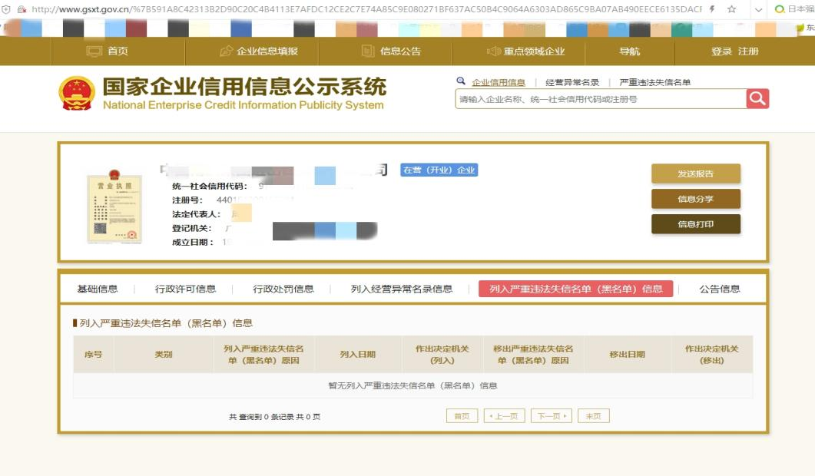

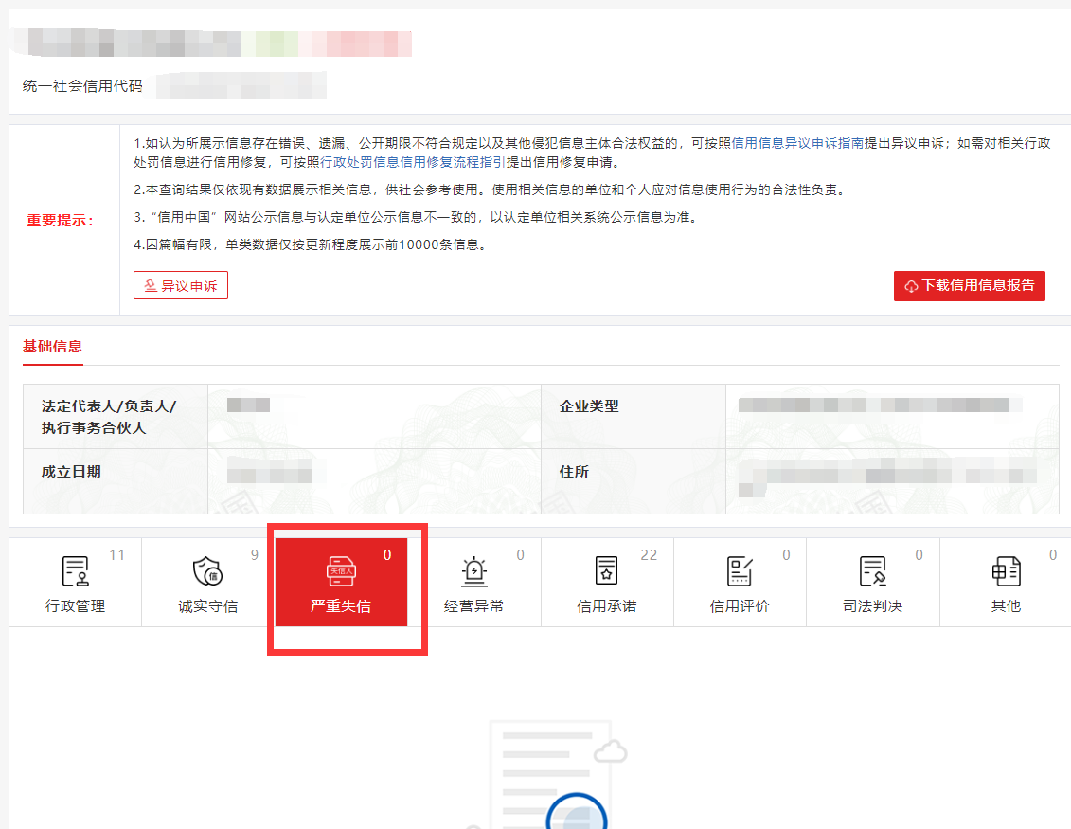

**格式7 公司近三年同类业绩（合同签订日期2022年1月1日起，并附照片）**

|  |  |  |  |  |  |  |  |
| --- | --- | --- | --- | --- | --- | --- | --- |
| **序号** | **项目名称** | **合同金额** | **合同签订时间** | **项目建设单位** | **项目负责人** | **工程具体内容** | **备注** |
| **1** | 【】 | 【】 | 【】 | 【】 | 【】 | 【】 | 【】 |
| **2** |  |  |  |  |  |  |  |
| **3** |  |  |  |  |  |  |  |
| **...** |  |  |  |  |  |  |  |
| **...** |  |  |  |  |  |  |  |

**注：**需根据此清单顺序附上对应的业绩**证明材料，包括：合同关键页（须包含合同价、签约单位、项目负责人）等。**

**上述材料未提供完整视为报名材料不合格。**

**格式8 拟投入项目负责人一览表**

|  |  |  |  |  |  |
| --- | --- | --- | --- | --- | --- |
| **序号** | **姓名** | **职称** | **执业资格证书**  **（专业）** | **执业资格年限** | **备注** |
| **1** |  |  |  |  |  |

**注：根据此清单顺序附上对应的项目负责人证明材料。**

**上述材料未提供完整视为报名材料不合格。**

**格式9 拟投入项目负责人近三年同类业绩（2022年1月1日起，并附照片）**

|  |  |  |  |  |  |
| --- | --- | --- | --- | --- | --- |
| **序号** | **项目名称** | **合同金额** | **合同签订时间** | **项目建设单位** | **备注** |
| **1** | 【】 | 【】 | 【】 | 【】 | 【】 |
| **2** |  |  |  |  |  |
| **3** |  |  |  |  |  |
| **...** |  |  |  |  |  |
| **...** |  |  |  |  |  |

**格式10 供应商认为有必要补充的材料**